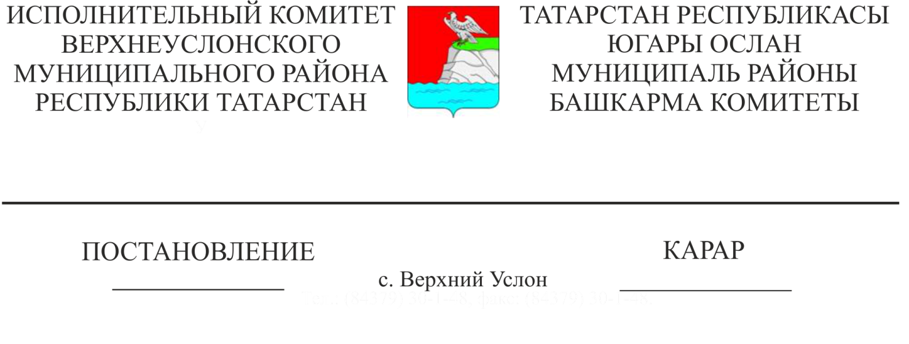

Югары Ослан муниципаль районы Башкарма комитетының «Югары Ослан муниципаль районында үзәкләштерелгән бухгалтерия җитәкчеләренең һәм белгечләренең, баш бухгалтерларның һәм бухгалтерларның (муниципаль хезмәткәрләр вазыйфаларына кертелгән вазыйфалардан тыш) хезмәтен оештыру һәм түләү шартлары турында» 2019 елның 23 апреленнән 394 карары белән расланган «Авыл җирлекләренең үзәкләштерелгән бухгалтериясе» МКУ һәм «Югары Ослан муниципаль районы мәгариф бүлеге» МКУ, «Югары Ослан муниципаль районы мәдәният бүлеге» МКУ җитәкчеләре һәм белгечләренең хезмәт хакын оештыру һәм түләү шартлары турындагы нигезләмәгә үзгәрешләр кертү хакында (Башкарма комитетының 2020 елның 28 апрелендәге 1002 номерлы карары редакциясендә)

Югары Ослан муниципаль районында үзәкләштерелгән бухгалтерия җитәкчеләре һәм белгечләренең, баш бухгалтерларның һәм бухгалтерларның (муниципаль хезмәткәрләр вазифаларына кертелгән вазыйфалардан тыш) социаль гарантияләрен тәэмин итү максатларында Югары Ослан муниципаль районы Башкарма комитеты

КАРАР БИРӘ:

1. Югары Ослан муниципаль районында 2022 елның 1 октябреннән үзәкләштерелгән бухгалтерияләр җитәкчеләренең, баш бухгалтерлар һәм бухгалтерлар (муниципаль хезмәткәрләр вазыйфасына кертелгән вазыйфалардан тыш) һәм белгечләренең айлык хезмәт хакы күләмен 1,04 тапкырга арттырырга.
2. Югары Ослан муниципаль районы Башкарма комитетының «Югары Ослан муниципаль районында үзәкләштерелгән бухгалтерия җитәкчеләренең һәм белгечләренең, баш бухгалтерларның һәм бухгалтерларның (муниципаль хезмәткәрләр вазыйфаларына кертелгән вазыйфалардан тыш) хезмәтен оештыру һәм түләү шартлары турында» 2019 елның 23 апреленнән 394 карары белән расланган «Авыл җирлекләренең үзәкләштерелгән бухгалтериясе» МКУ һәм «Югары Ослан муниципаль районы мәгариф бүлеге» МКУ, «Югары Ослан муниципаль районы мәдәният бүлеге» МКУ җитәкчеләре һәм белгечләренең хезмәт хакын оештыру һәм түләү шартлары турында Нигезләмәнең 3 пунктына үзгәрешләр кертергә һәм аны түбәндәге редакциядә бәян итәргә:

«3. «Авыл җирлекләренең үзәкләштерелгән бухгалтериясе» МКУ һәм «Югары Ослан муниципаль районы мәгариф бүлеге» МКУ, «Югары Ослан муниципаль районы мәдәният бүлеге» МКУ җитәкчеләре һәм белгечләренең вазыйфаи окладлары түбәндәге күләмнәрдә билгеләнә:

|  |  |  |
| --- | --- | --- |
| Җитәкчеләр һәм белгечләр вазыйфалары | Вазыйфаи оклад, сум | |
| Муниципаль учреждение булып торучы үзәкләштерелгән бухгалтерия бүлеге | Муниципаль казна учреждениесенең структур бүлекчәсе булган үзәкләштерелгән бухгалтерия бүлеге |
| Муниципаль учреждение җитәкчесе | 25388 |  |
| Муниципаль учреждение җитәкчесе урынбасары | 23031 |  |
| Структур бүлекчә җитәкчесе (баш хисапчы) |  | 23031 |
| Бүлек башлыгы | 18961 | 18961 |
| Әйдәп баручы хисапчы | 16390 | 16390 |
| Хисапчы | 14997 | 14997 |

Үзәкләштерелгән бухгалтерия бүлекләре штат саны 5 берәмлектән дә ким булмаска тиеш».

3. Әлеге карарны гамәлгә ашыруга бәйле чыгымнарны финанс белән тәэмин итү тиешле финанс елына Татарстан Республикасы Югары Ослан муниципаль районы бюджетында каралган бюджет ассигнованиеләре чикләрендә гамәлгә ашырыла дип билгеләргә.

4. Әлеге карар 2022 елның 1 октябреннән барлыкка килгән хокук мөнәсәбәтләренә кагыла.

5. Әлеге карарны Югары Ослан муниципаль районының рәсми сайтында һәм Татарстан Республикасының хокукый мәгълүматның рәсми порталында урнаштырырга.

6. Әлеге карарның үтәлешен контрольдә тотуны үз өстемдә калдырам.

Башкарма комитет җитәкчесе И. И. Шакиров

Әзерләде һәм бастырды

Е. Е. Колесова-4 нөсхәдә